2. pielikums

Rīgas domes #SEDES_NORISES_DATUMS_V_L#  
saistošajiem noteikumiem Nr. #REG_NUMURS#

**Pašvaldības teritorijas atkritumu apsaimniekošanas zonu karte**

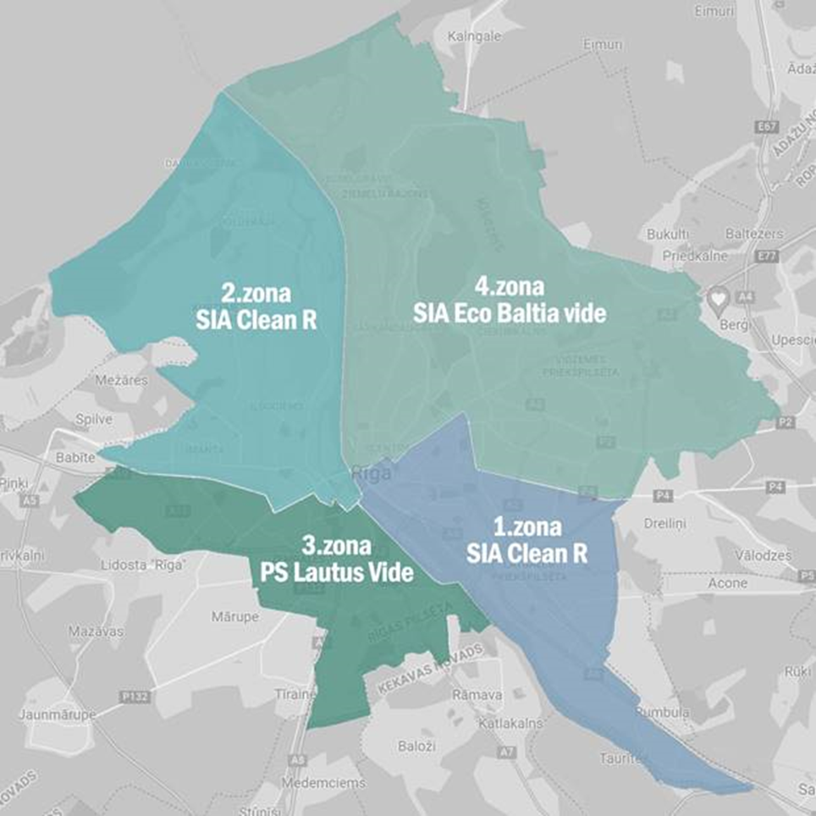

|  |  |
| --- | --- |
| #LEMUMA_PARAKSTITAJA1_AMATS# | #LEMUMA_PARAKSTITAJA1_V_UZV# |